  - Deret Taylor Dengan Order Lebih Tinggi
Setelah mengetahui kesalahan yang terjadi pada metode Euler, dapat disimpulkan bahwa metode tersebut dapat diperbaiki dengan memperhitungkan lebih banyak suku dari deret Taylor (dengan deret Taylor order yang lebih tinggi).
Deret Taylor orde dua mempunyai bentuk:
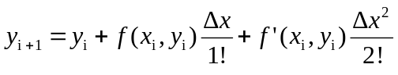 (8.12)
Persamaan (8.12) akan memberikan hasil yang lebih baik dari persamaan (8.5), tetapi penyelesaian menjadi lebih sulit karena harus memperhitungkan turunan pertama 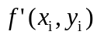, terutama bila fungsi sulit untuk diturunkan.

  - Metode Heun
Metode Heun merupakan modifikasi dari metode Euler. Modifikasi dilakukan dalam memperkirakan kemiringan Φ. Metode ini memperkirakan dua turunan pada interval, yaitu pada ujung awal dan akhir. Kedua turunan tesebut kemudian diratakan untuk mendapatkan perkiraan kemiringan yang lebih baik (Gambar 8.4).
Berdasarkan metode Euler, kemiringan pada ujung awal dari interval adalah:
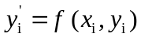 (8.13)
Kemiringan tesebut digunakan untuk menghitung nilai y_{i + 1} dengan ekstrapolasi linier sehingga:
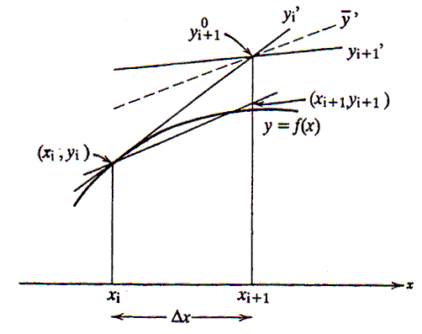
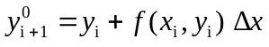 (8.14)

Gambar 8.4. Metode Heun
Nilai 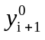 dari persamaan (8.14) tersebut kemudian digunakan untuk memperkirakan kemiringan pada ujung akhir interval, yaitu:

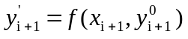 (8.15)
Kedua kemiringan yang diberikan oleh persamaan (8.13) dan persamaan (8.15), kemudian diratakan untuk memperoleh kemiringan pada interval, yaitu:

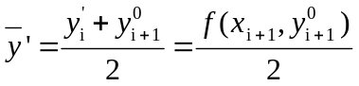
Kemiringan rerata tersebut kemudian digunakan untuk ekstrapolasi linier dari y_{i} ke y_{i + 1} dengan menggunakan metode Euler:

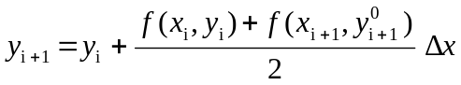 (8.16)
Metode Heun ini disebut juga metode prediktor-korektor. Persamaan (8.14) disebut dengan persamaan prediktor, sedang persamaan (8.16) disebut dengan persamaan korektor.
Contoh soal:
Selesaikan persamaan berikut:
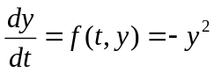 (c.1)
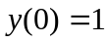 (c.2)
dengan menggunakan metode Heun dan Δt = 0,1.
Penyelesaian:
Penyelesaian eksak dari persamaan diatas adalah: 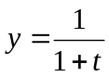
Penyelesaian numerik dengan menggunakan metode Heun.
Persamaan (c.1) dapat ditulis dalam bentuk:
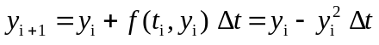 (c.3)
Untuk i = 0, persamaan (c.3) menjadi:
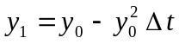
Kemiringan fungsi di titik ( t₀ , y₀ ) adalah:
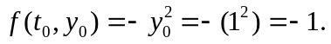
Perkiraan nilai awal dari y di titik i = 1 adalah:
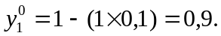
Kemiringan fungsi di titik i = 1 adalah:
Kemiringan rerata:
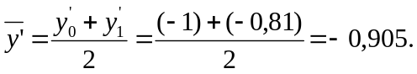
Perkiraan nilai y dititik i = 1 adalah:
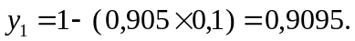
Untuk i = 1, persamaan (3) menjadi:
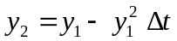
Kemiringan fungsi di titik ( t_{1,} y₁ ) adalah:
Perkiraan nilai awal dari y di titik i = 1 adalah:
Kemiringan fungsi dititik i = 2 adalah:
Kemiringan rerata:
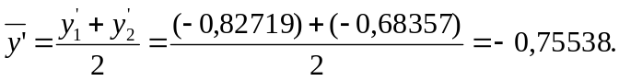
Perkiraan nilai y dititik i = 2 adalah:
y₁ = 0,9095 – (0,755380,1) = 0,83396.
Hitungan selanjutnya dilakukan dengan prosedur diatas dan hasilnya diberikan dalam Tabel 8.2.
Tabel 8.2. Hasil hitungan dengan metode Heun
t_{i} | y eksak | y perkiraan | ε _{t} (%)
0,00 | 1,000000 | 1,00000 | -
0,10 | 0,909090 | 0,90950 | 0,05
0,20 | 0,833333 | 0,83396 | 0,08
0,30 | 0,769231 | 0,76977 | 0,1
0,40 | 0,714286 | 0,71507 | 0,11
0,50 | 0,666666 | 0,66746 | 0,12

8.6 Metode Poligon
Metode Poligon dapat juga disebut sebagai modifikasi dari metode Euler. Metode Euler digunakan untuk memprediksi kemiringan nilai y pada titik tengah interval. Untuk itu pertama kali dihitung nilai y_{i + 1/2} berikut ini. Gambar 8.5 adalah penjelasan dari metode tersebut.
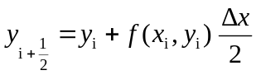

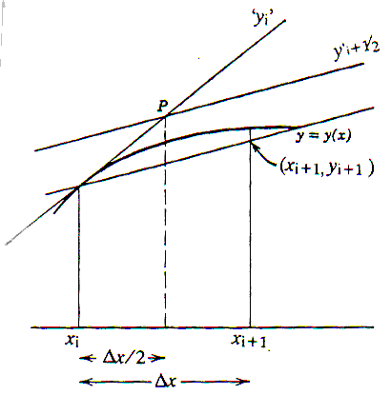
Gambar 8.5. Metode Euler yang dimodifikasi (Poligon)
Kemudian nilai tersebut digunakan untuk mengestimasi kemiringan pada titik tengah interval, yaitu :

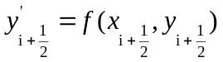 (8.17)
Kemiringan tersebut merupakan perkiraan dari kemiringan rerata pada interval, yang kemudian digunakan untuk ekstrapolasi linier dari x_{i} ke x_{i + 1} dengan menggunakan metode Euler:

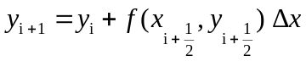 (8.18)
Contoh soal:
Selesaikan persamaan berikut dengan metode Poligon untuk Δx = 0,1.
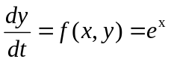 (c.1)
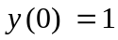 (c.2)
Penyelesaian:
Persamaan (c.1) dapat ditulis dalam bentuk:
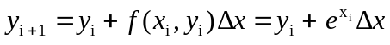 (c.3)
Perkiraan nilai y pada titik tengah interval adalah:
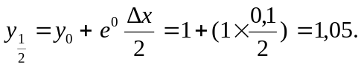
Kemiringan fungsi pada titik tengah interval adalah:
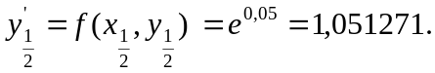
Perkiraan nilai y di titik i = 1 adalah:
Prosedur hitungan tersebut diatas diulangi lagi untuk langkah-langkah berikutnya, dan hasilnya diberikan dalam Tabel 8.3.

Tabel 8.3. Hasil hitungan dengan metode Poligon
x_{i} | y eksak | y perkiraan | ε _{t} (%)
0,0 | 1,000000 | 1,00000 | -
0,1 | 1,105171 | 1,105127 | 0,004
0,2 | 1,221403 | 1,221310 | 0,008
0,3 | 1,349859 | 1,349713 | 0,011
0,4 | 1,491825 | 1,491619 | 0,014
0,5 | 1,648721 | 1,648452 | 0,016

  - Metode Runge-Kutta
Pada metode Euler memberikan hasil yang kurang teliti maka untuk mendapatkan hasil yang lebih teliti perlu diperhitungkan suku yang lebih banyak dari deret Taylor atau dengan menggunakan interval Δx yang kecil. Kedua cara tersebut tidak menguntungkan. Penghitungan suku yang lebih banyak memerlukan turunan yang lebih tinggi dari fungsi nilai y (x), sedang penggunaan Δx yang kecil menyebabkan waktu hitungan lebih panjang.
Metode Runge-Kutta memberikan hasil ketelitian yang lebih besar dan tidak memerlukan turunan dari fungsi, bentuk umum dari metode Runge-Kutta adalah:

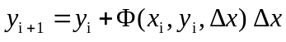 (8.19)
dengan Φ(x_{i}, y_{i}, Δx) adalah fungsi pertambahan yang merupakan kemiringan rerata pada interval.
Fungsi pertambahan dapat ditulis dalam bentuk umum:
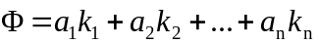 (8.20)
dengan a adalah konstanta dan k adalah:
k₁ = f (x_{i}, y_{i}) (8.21a)
k₂ = f (x_{i} + p₁Δx, y_{i} + q₁₁ k₁Δx) (8.21b)
k₃ = f (x_{i} + p₂Δx, y_{i} + q₂₁ k₁Δx + q₂₂ k₂Δx) (8.21c)
k_{n} = f (x_{i} + p_{n – 1}Δx, y_{i} + q_{n – 1, 1} k₁Δx + q_{n – 1, 2} k₂Δx + …+ q_{n – 1, n – 1} k_{n – 1}Δx) (8.21d)
Persamaan tersebut menunjukkan bahwa nilai k mempunyai hubungan berurutan.
Nilai k₁ muncul dalam persamaan untuk menghitung k₂, yang juga muncul dalam persamaan untuk menghitung k₃, dan seterusnya. Hubungan yang berurutan ini membuat metode Runge-Kutta adalah efisien dalam hitungan.
Ada beberapa tipe metode Runge-Kutta yang tergantung pada nilai n yang digunakan.
Untuk n = 1, yang disebut Runge-Kutta order satu, persamaan (8.20) menjadi:
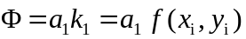
Untuk a₁ = 1 maka persamaan (8.19) menjadi:
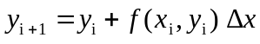
yang sama dengan metode Euler.

Di dalam metode Runge-Kutta, setelah nilai n ditetapkan, kemudian nilai a, p dan q dicari dengan menyamakan persamaan (8.19) dengan suku-suku dari deret Taylor.

- Metode Runge-Kutta order 2
Metode Runge-Kutta order 2 mempunyai bentuk:
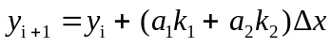 (8.22a)
dengan:
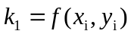 (8.22b)
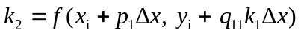 (8.22c)
Nilai a_{1,} a₂, p₁ dan q₁₁ dievaluasi dengan menyamakan persamaan (8.22a) dengan deret Taylor order 2, yang mempunyai bentuk:

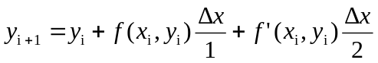 (8.23)
dengan dapat ditentukan dari hukum berantai (chain rule) berikut:
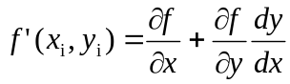 (8.24)
Substitusi persamaan (8.24) ke dalam persamaan (8.23) menghasilkan:
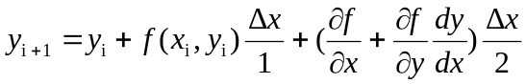 (8.25)
Dalam metode Runge-Kutta ini dicari nilai a₁, a₂, p₁ dan q₁₁ sedemikian sehingga persamaan (8.22a) ekivalen dengan persamaan (8.25). Untuk itu digunakan deret Taylor untuk mengembangkan persamaan (8.22c). Deret Taylor untuk fungsi dengan dua variabel mempunyai bentuk:

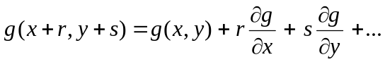
Dengan cara tersebut, persamaan (8.22c) dapat ditulis dalam bentuk:
Bentuk diatas dan persamaan (8.22b) disubstitusikan ke dalam persamaan (8.22a) sehingga menjadi:

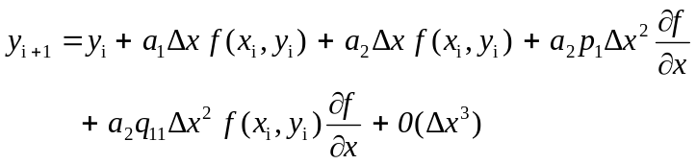
atau
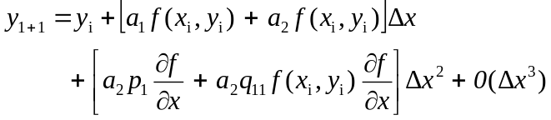 (8.26)
Dengan membandingkan persamaan (8.25) dan persamaan (8.26), dapat disimpulkan bahwa kedua persamaan akan ekivalen apabila:

a₁ + a₂ = 1. (8.27a)
a₂ p₁ = . (8.27b)
a₂ q₁₁ = . (8.27c)
Sistem persamaan diatas yang terdiri dari tiga persamaan mengandung empat bilangan tak diketahui, sehingga tidak bisa diselesaikan. Untuk itu salah satu bilangan tak diketahui ditetapkan, dan kemudian dicari ketiga bilangan yang lain. Dianggap bahwa a₂ ditetapkan, sehingga persamaan (8.27a) sampai persamaan (8.27c) dapat diselesaikan dan menghasilkan:

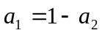 (8.28a)
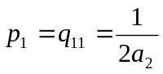 (8.28b)
Karena nilai a₂ dapat dipilih sembarang, maka akan terdapat banyak metode Runge-Kutta order 2.
Dibawah ini merupakan 3 metode Runge-Kutta order 2 yang sering digunakan.
- Metode Heun
Apabila a₂ dianggap , maka persamaan (8.28a) dan persamaan (8.28b) dapat diselesaikan dan diperoleh:
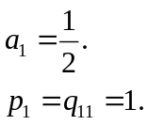
Parameter tersebut apabila disubstitusikan ke dalam persamaan (8.22a) akan menghasilkan:
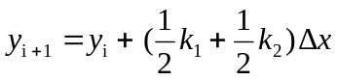 (8.29a)
dengan:
(8.29b)
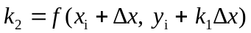 (8.29c)
dimana k₁ adalah kemiringan fungsi pada awal interval dan k₂ adalah kemiringan fungsi pada akhir interval. Dengan demikian metode Runge-Kutta order 2 adalah sama dengan metode Heun.

b) Metode Poligon (a₂ = 1)
Apabila a₂ dianggap 1, maka persamaan (8.28a) dan persamaan (8.28b) dapat diselesaikan dan diperoleh:

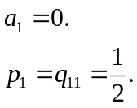
Parameter tersebut apabila disubstitusikan ke dalam persamaan (8.22a) akan menghasilkan:

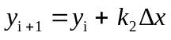 (8.30a)
dengan:
(8.30b)
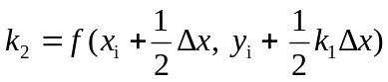 (8.30c)
c) Metode Ralston
Dengan memilih a₂ =, akan menghasilkan kesalahan pemotongan minimum untuk metode Runge-Kutta order 2. Dengan a₂ =, didapat:
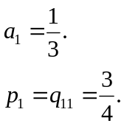
sehingga :
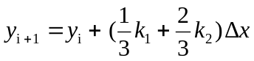 (8.31a)
dengan:
(8.31b)
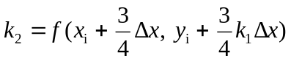 (8.31c)
Contoh soal:
Selesaikan persamaan diferensial berikut ini dengan metode Raltson.
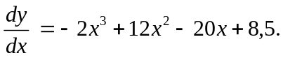
dari x = 0 sampai x = 4 dengan menggunakan langkah 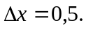 Kondisi awal pada x = 0 adalah y = 1.

Peyelesaian:
Langkah pertama adalah menghitung k₁ dan k₂ dengan menggunakan persamaan (8.31b) dan persamaan (8.31c):

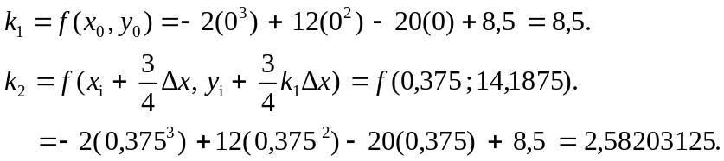
Kemiringan rerata adalah :
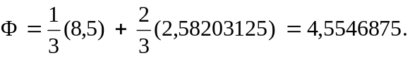
Nilai y (0,5) dihitung dengan persamaan (8.31a):

- Metode Runge-Kutta Order 3
Metode Runge-Kutta Order 3 diturunkan dengan cara yang sama dengan order 2 untuk nilai n = 3. Hasilnya adalah 6 persamaan dengan 8 bilangan tak diketahui. Oleh karena itu 2 bilangan tak diketahui harus ditetapkan untuk mendapatkan 6 bilangan tak diketahui lainnya. Hasil yang biasa digunakan adalah:

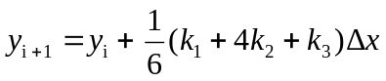 (8.32a)
dengan:
(8.32b)
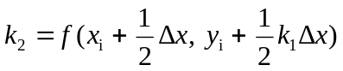 (8.32c)
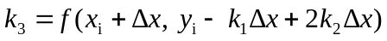 (8.32d)
Contoh soal:
Selesaikan persamaan berikut dengan metode Runge-Kutta order 3.
dari x = 0 sampai x = 4 dengan menggunakan langkah Kondisi awal pada x = 0 adalah y = 1.

Penyelesaian:
Langkah pertama pada metode Runge-Kutta order 3 yaitu menghitung k₁, k₂ dan k₃.
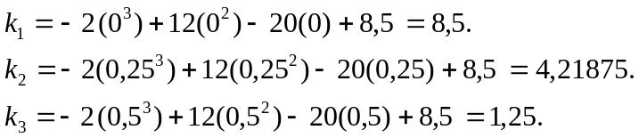
Dengan menggunakan persamaan (8.32a), dihitung nilai y (x):
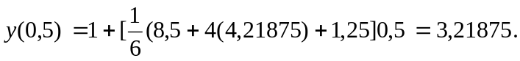

- Metode Runge-Kutta Order 4
Metode Runge-Kutta order 4 banyak digunakan karena mempunyai ketelitian lebih tinggi. Metode ini mempunyai bentuk:

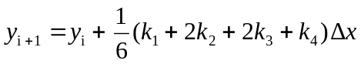 (8.33a)
dengan:
(8.33b)
(8.33c)
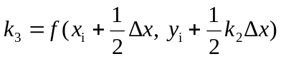 (8.33d)
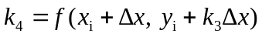 (8.33e)

Contoh soal:
Selesaikan persamaan berikut dengan metode Runge-Kutta order 4.
dari x = 0 sampai x = 4 dengan menggunakan langkah Kondisi awal pada x = 0 adalah y = 1.

Penyelesaian:
Langkah pertama pada metode Runge-Kutta order 4 yaitu menghitung k₁, k_{2,} k₃ dan k₄.
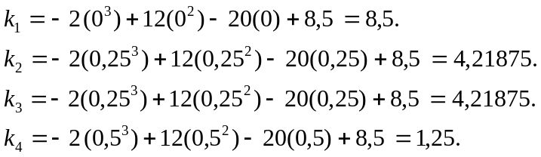
Dengan menggunakan persamaan (8.33a), dihitung nilai y (x):
Tabel 8.4. Perbandingan penyelesaian persamaan dengan berbagai metode
I | X | YE | EULER |  | HEUN |  | POLIGON |  | RALSTON |  | RUNGE-KUTTA
I | X | YE | Y | ε _{t} (%) | Y | ε _{t} (%) | Y | ε _{t} (%) | Y | ε _{t} (%) | Y | ε _{t} (%)
123456789 | 0.00  0.50  1.00  1.50  2.00  2.50  3.00  3.50  4.00 | 1.00000  3.21875  3.00000  2.21875  2.00000  2.71875  4.00000  4.71875  3.00000 | 1.00000  5.25000  5.87500  5.12500  4.50000  4.75000  5.87500  7.12500  7.00000 | -  63.11  95.83  130.99  125.00  74.71  46.88  50.99  133.33 | 1.00000  3.43750  3.37500  2.68750  2.50000  3.18750  4.37500  4.93750  3.00000 | -  6.80  12.50  21.13  25.00  17.24  9.38  4.64  0.00 | 1.00000  3.27734  3.10156  2.34766  2.14063  2.85547  4.11719  4.80078  3.03125 | -  1.82  3.39  5.81  7.03  5.03  2.93  1.74  1.04 | 1.00000  3.27734  3.10156  2.34766  2.14063  2.85547  4.11719  4.80078  3.03125 | -  1.82  3.39  5.81  7.03  5.03  2.93  1.74  1.04 | 1.00000  3.21875  3.00000  2.21875  2.00000  2.71875  4.00000  4.71875  3.00000 | -  0.00  0.00  0.00  0.00  0.00  0.00  0.00  0.00

